Πρόοδος στο Μάθημα Θεωρίας Εφαρμοσμένος Ηλεκτρομαγνητισμός
Ημερομηνία: 13/12/2015
Θέμα: Ηλεκτροστατική
Ονοματεπώνυμο:

Ερωτήσεις Θεωρίας

- Σε ποιές περιπτώσεις ισχύει ο νόμος του Coulomb;
- Περιγράψτε την μεθοδολογία του υπολογισμού της έντασης του ηλεκτρικού πεδίου μιας συνεχούς κατανομής;
- Περιγράψτε την έννοια του ηλεκτρικού πεδίου;
- Ορίστε την έννοια της Ηλεκτρικής Ροής; Πότε η ροή είναι μηδέν;
- Σε ποιές περιπτώσεις χρησιμοποιούμε την ολοκληρωτική και σε ποια περίπτωση την διαφορική μορφή του νόμου του Gauss;
- Ποιές είναι οι ιδιότητες ενός αγωγού που ισορροπεί ηλεκτροστατικά; Αναφέρετε μια εφαρμογή της διάταξης αυτής
- Ποιά είναι η φυσική σημασία της διαφοράς δυναμικού; Πότε η διαφορά δυναμικού είναι μηδέν;
- Περιγράψτε την μεθοδολογία του υπολογισμού της διαφοράς δυναμικού μιας συνεχούς κατανομής φορτίου
- Περιγράψτε την σχέση της διαφοράς δυναμικού και της έντασης του ηλεκρικού πεδίου στο κενό χώρο
- Περιγράψτε την έννοια της ηλεκτρικής πόλωσης και του πεδίου της ηλεκτρικής μετατόπισης D
- Περιγράψτε το ηλεκτρικό δίπολο
- Τι σημαίνει ότι το ηλεκτρικό πεδίο είναι αστρόβιλο; Τι σημαίνει το ηλεκτρικό πεδίο είναι συντηρητικό;
- Απο ποιούς παράγοντες καθορίζεται η χωρητικότητα ενός επίπεδου πυκνωτή;
- Περιγράψτε (περιγραφικά) πώς η εισαγωγή ενός διηλεκτρικού μέσου αυξάνει την ενέργεια που είναι αποθηκευμένη σε ένα πυκνωτή
- Πόση είναι η ενέργεια που αποθηκεύεται σε ένα πυκνωτή;

Ασκήσεις
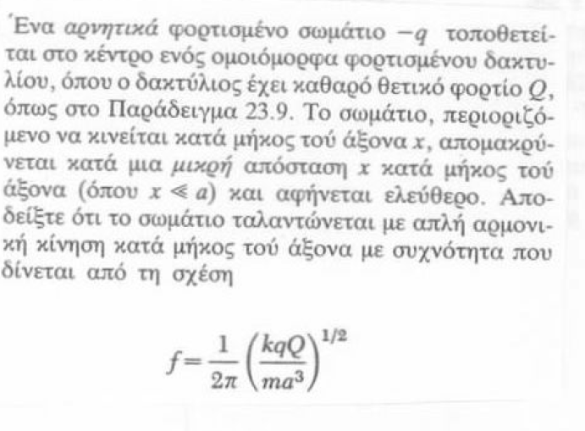
Άσκηση #1

Άσκηση #2
